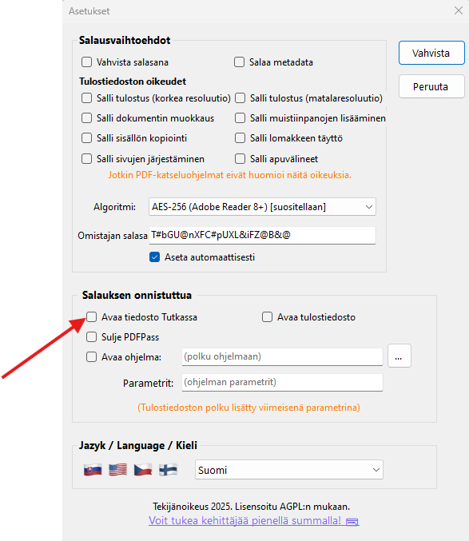
Näytä tiedosto resurssien hallinnassa

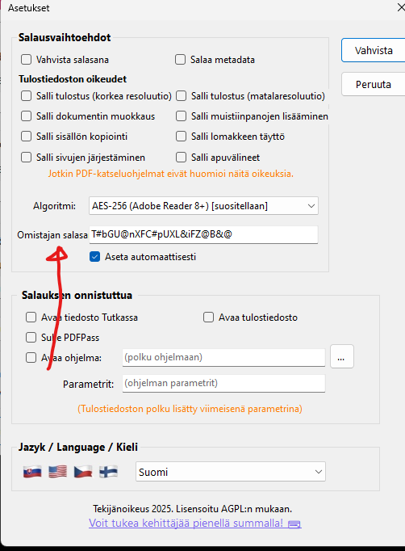
Omistajan salasana

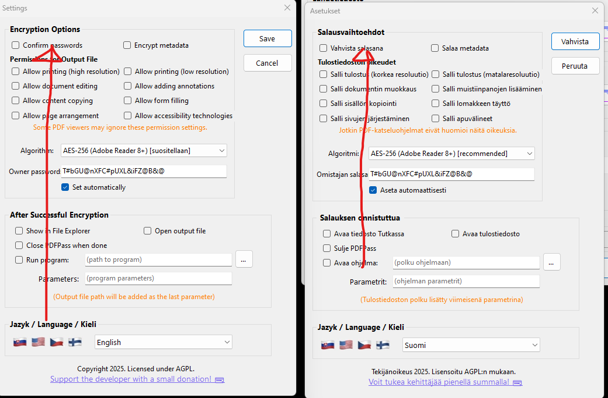

On english version Plural Passwords. If wanted in Finnish version plural it’s ”vahvista salasanat”

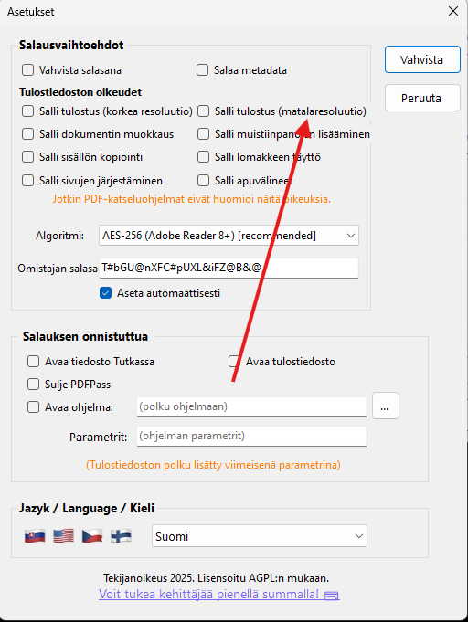
Matala resoluutio

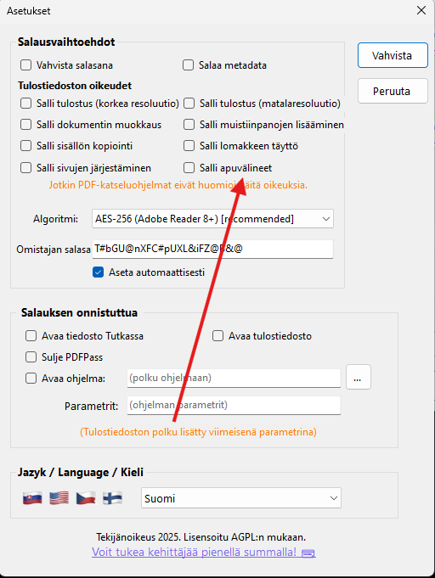
Salli esteettömyystyökalujen käyttö

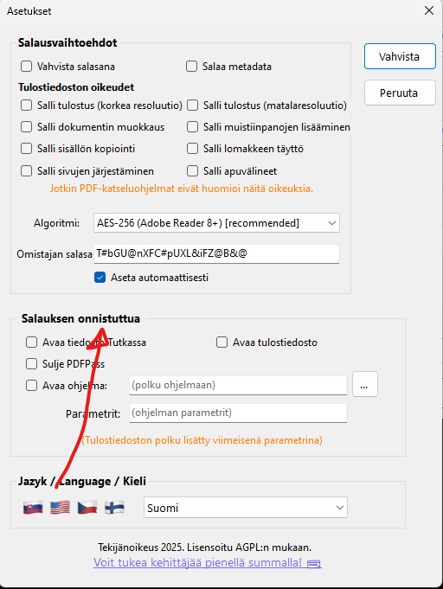
Salauksen valmistuttua

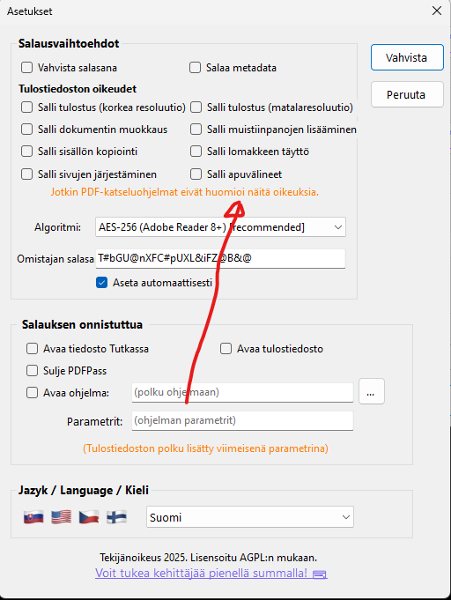
Jotkin, PDF-sovellukset eivät huomioi näitä asetuksia.

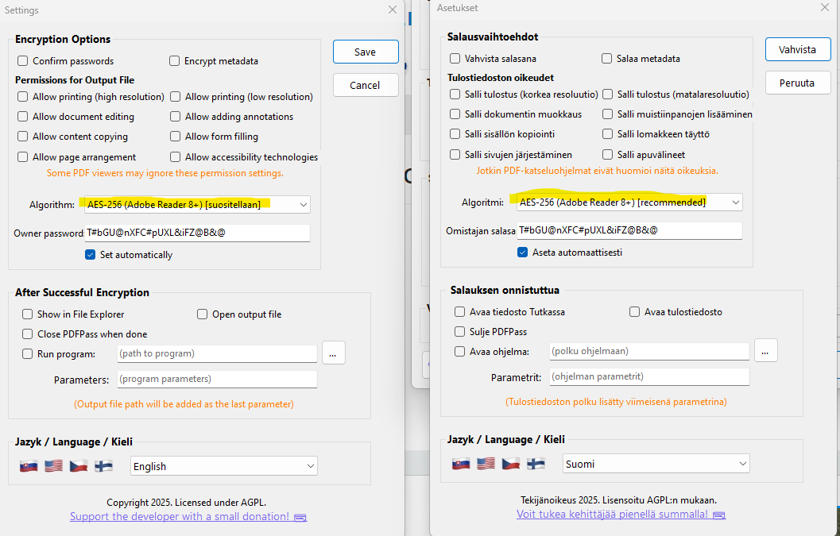
When there is Finnish and English version open side by side there’s a bug where I can see on Finnish version the text recommended and on the English version ”Suositellaan”

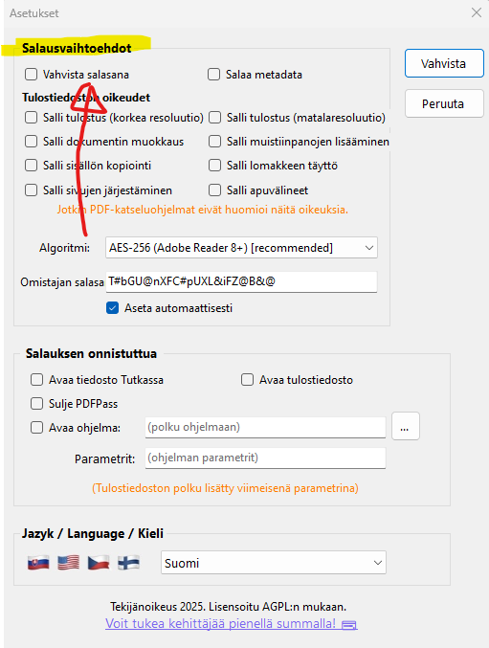
Salausasetukset

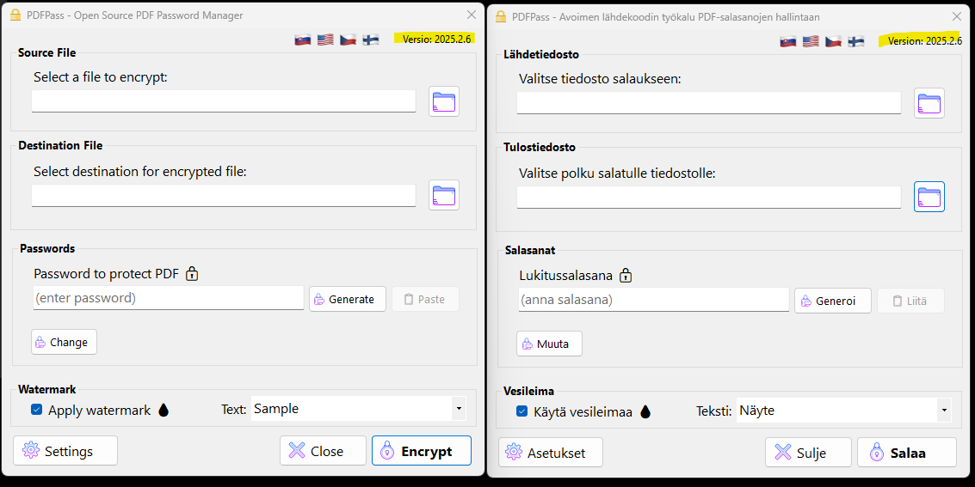
Shows in Finnish version the English name of version and on English version the Finnish name

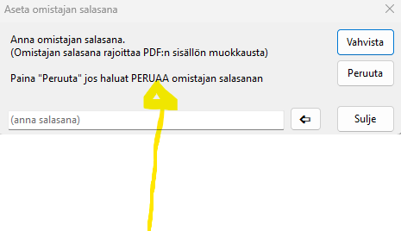

Paina ”Peruuta”, jos haluat PERUA omistajan salasanan.

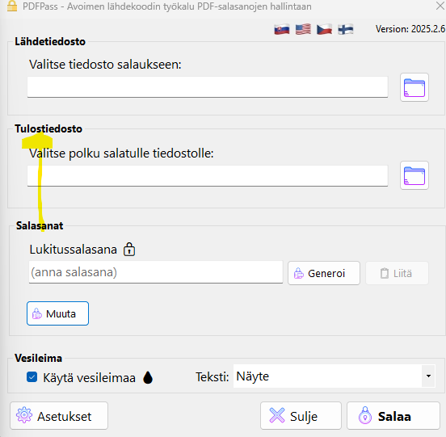
Salattu tiedosto

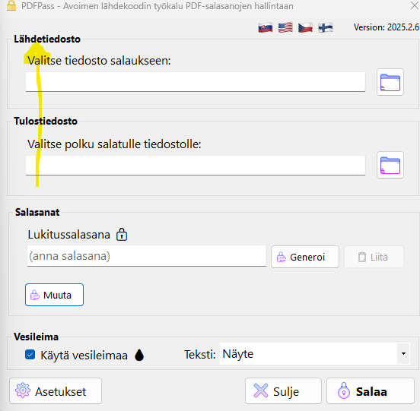
Salattava tiedosto

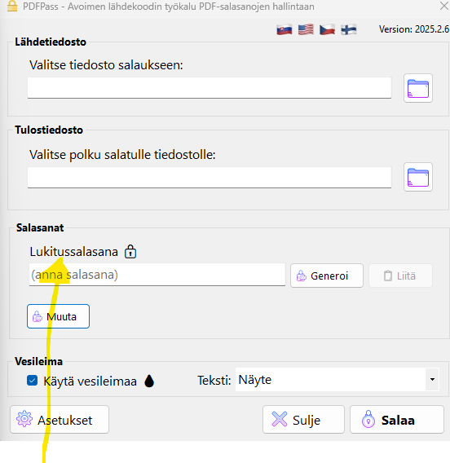
Salasana PDF:n salaukseen

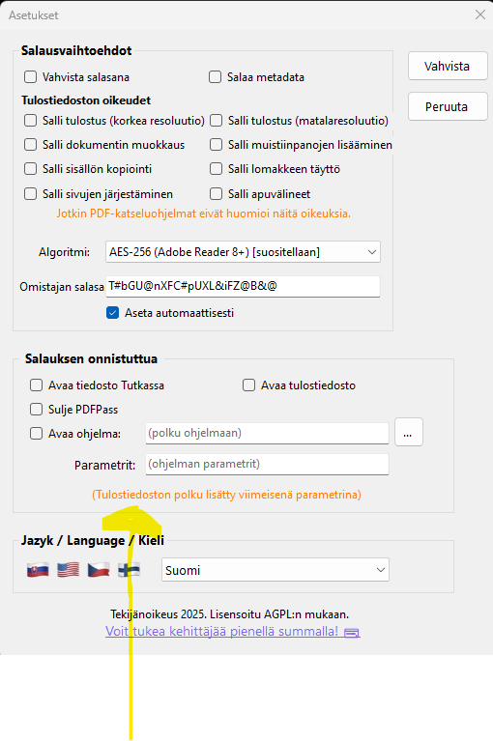
Salatun PDF:n polku lisätty viimeisenä parametrinä

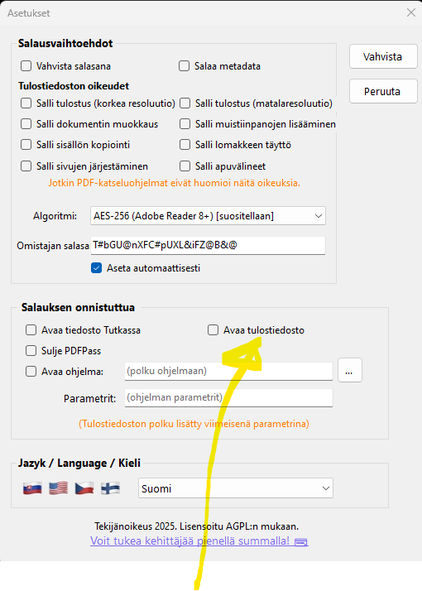
Avaa salattu PDF-tiedosto

